**Получение массовых социально значимых услуг в электронной форме через Госуслуги**

[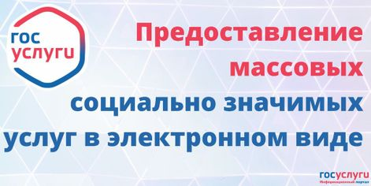](https://nsaldago.ru/media/project_mo_95/03/72/cb/7d/ca/d8/mszu-1.jpg)

В рамках реализации национальной программы «Цифровая экономика Российской Федерации» для обеспечения доступности и качества предоставления услуг, повышения уровня жизни и удобства граждан существует возможность получения массовых социально значимых услуг (МСЗУ) в электронном формате, используя Единый портал государственных и муниципальных услуг (ЕПГУ).

Преимущества получения МСЗУ в электронном виде посредством ЕПГУ заключаются:

- в доступности получения информации, связанной с получением услуг. Перед подачей электронного заявления заявитель имеет возможность ознакомиться с порядком предоставления услуг и органами власти, ответственными за их исполнение;

- в упрощении процедур получения МСЗУ. Формы электронных заявлений на ЕПГУ максимально упрощены и понятны заявителям;

- в информированности гражданина на каждом этапе работы по его заявлению. После обращения за МСЗУ через ЕПГУ заявитель в личном кабинете сможет отследить статус заявления и получить результат предоставления услуги;

- в возможности подачи заявления о предоставлении МСЗУ в удобное для заявителя время, используя при этом различные средства информационно-телекоммуникационных технологий: компьютер, ноутбук, планшет, мобильный телефон.

Кроме того, возможностями Портала могут воспользоваться физические и юридические лица, предприниматели и иностранные граждане.

Данные услуги востребованы в образовании, земельных отношений, градостроения, и в других сферах.

Для получения услуг необходима подтвержденная учетная запись.

Регистрируйтесь на портале www.gosuslugi.ru и получайте государственные и муниципальные услуги в электронном виде, не выходя из дома.

Услуги предоставляются бесплатно.